Міністерство освіти і науки України
Національний університет «Запорізька політехніка»
Кафедра програмних засобів

ЗВІТ
Дисципліна «Системи штучного інтелекту»
Робота №3
Тема «Методи відбору ознак для побудови розпізнаючих моделей»

Виконав варіант 19
Студент КНТ-122 Онищенко О.А.

Прийняли
Викладач Калюжна О.С.

2025

Мета

Вивчити та засвоїти на практиці методи оцінювання інформативності та відбору ознак для побудови розпізнаючих моделей.

Завдання

Завдання на роботу:

1. Ознайомитися з конспектом лекцій та рекомендованою літературою.
2. Проаналізувати і описати вибірку «iris» з пакету «Sklearn.datasets», надати коротку характеристику наявним в вибірці ознакам.
3. Побудувати графіки розподілу значень від ознак (6 графіків, комбінації: (sepal length, sepal width), (sepal length, petal length), (petal length, petal width), (sepal length, petal width) і т.д.), різними кольорами виділивши належність до цільового класу. Зробити припущення про результати кластеризації.
4. Дослідити вибірку нижчезазначеними методами. Для кожного методу: коротко пояснити суть алгоритму, розрахувати помилки роботи, проаналізувати їх.
4.1 Метод к–середніх (KMeans).
4.2 Метод ієрархічної кластеризації (Hierarchical clustering).
5. Врахувавши результати, отримані у лабораторній роботі 2 видалити частину ознак і повторити пункт пункт 4.
6. Порівняти отримані різними методами результати, зробити висновки.

Теорія

Кластеризація це метод машинного навчання без учителя (коли в нас немає вихідної ознаки), який групує елементи на основі їх схожості.
Кластеризація (кластер аналіз) може бути чіткою (коли елемент належить або не належить до кластеру) або нечіткою (коли елемент належить до всіх кластерів на якийсь відсоток).
Методи к-середніх та ієрархічної кластеризації є чіткими методами.
Метод к-середніх шукає схожі об’єкти і групує їх в залежності від відстані до центру кластеру. Центр кластеру спочатку обирається «випадково», а потім як середнє між всіма екземплярами кластеру.
Метод ієрархічної кластеризації може бути розділювальний або збиральний. У розділювальному методі спочатку є один кластер, який розбивається на два менший на кожному кроці. Це робиться доки не досягнеться вказана кількість кластерів (або інший критерій зупинки). У збиральному методі кожен елемент є власним кластером і два з них об’єднуються на кожній ітерації.
Для роботи з методами кластерного аналізу у scikit-learn є пакет scipy.cluster. В ньому є класи KMeans для роботи з методом к-середніх та AgglomerativeClustering для роботи зі збиральним ієрархічним кластер аналізом.

Виконання

1 Аналіз вибірки

Вибірка це дані про квітки іриси з такими ознаками:

- id: номер екземпляру;
- SepalLengthCm: довжина чашечки 🍃;
- SepalWidthCm: ширина чашечки 🍃;
- PetalLengthCm: довжина пелюстків 🌺;
- PetalWidthCm: ширина пелюстків 🌺;
- Species: тип квітки — setosa, versicolor, virginica.

2 Графіки ознак

Код

from matplotlib import pyplot as plt
from sklearn.datasets import load_iris

iris=load_iris()
X=iris['data']
pairs=[(i,j) for i in range(len(iris['feature_names'])) for j in range(i+1,len(iris['feature_names']))]

for i,(f1,f2) in enumerate(pairs):
fig=plt.figure(figsize=(8,5),tight_layout=True)
plot=plt.scatter(X[:,f1],X[:,f2],cmap="berlin",c=iris['target'])
plt.xlabel(iris['feature_names'][f1])
plt.ylabel(iris['feature_names'][f2])
fig.legend(plot.legend_elements()[0], iris.target_names.tolist())
plt.show()

Аналіз

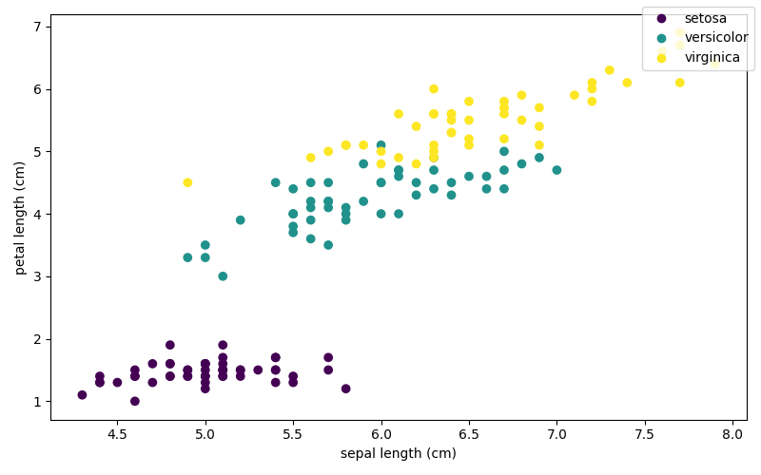
Рисунок 2.1 — Довжина пелюсток та довжина чашечок

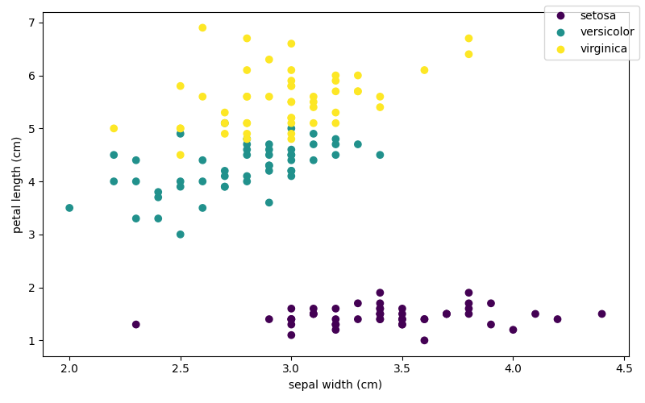
Рисунок 2.2 — Довжина квітки та ширина чашки

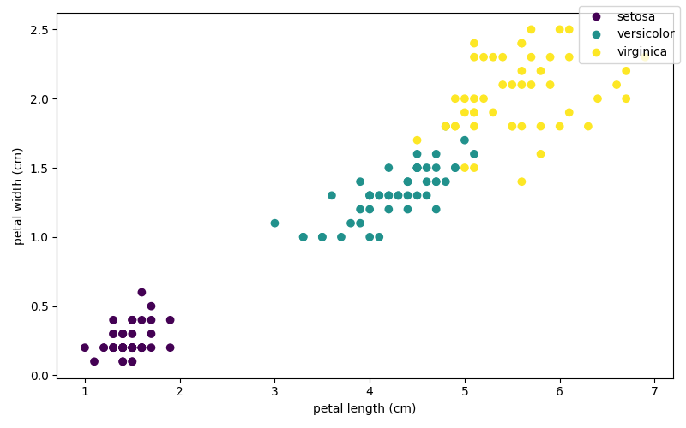
Рисунок 2.3 — Ширина та довжина квітки

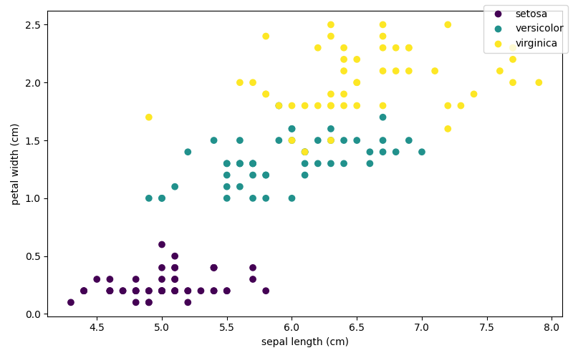
Рисунок 2.4 — Ширина квітки та довжина чашки

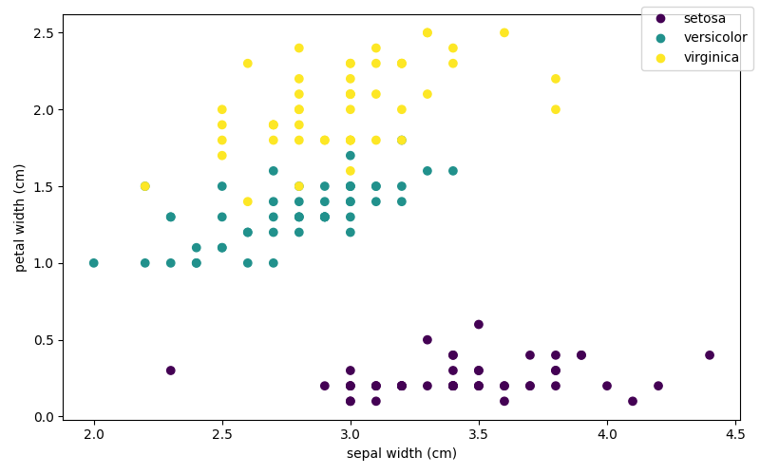
Рисунок 2.5 — Ширина квітки та ширина чашки

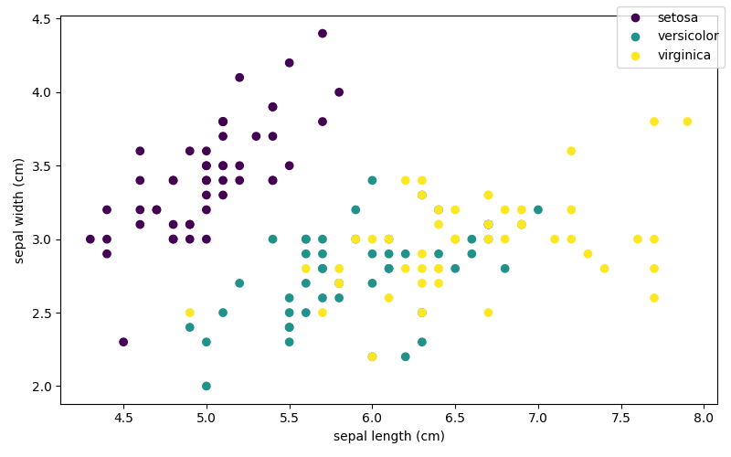
Рисунок 2.6 — Ширина та довжина чашки

З графіків зрозуміло, що у сетози найменш довгі, але найбільш широкі чашечки і найменші пелюстки. У версіколору середні за шириною і довжиною пелюстки і маленькі або середні пелюстки. У вірджиніки чашечки середньої ширини і середньої або великої довжини, а пелюстки найбільші як за довжиною, так і за шириною.

3 Дослідження методів

Робота методу К-середніх:
- Визначити кількість кластерів (значення К);
- Створити К центроїдів «випадковим» чином;
- Призначити кожен екземпляр до якогось центроїду в залежності від їх відстаней;
- Оновити центроїди як середня відстань між усіма елементами кластера;
- Повторювати доки центроїд не буде суттєво змінюватися.

Робота методу ієрархічної кластеризації (агломеративної):
- Кожен елемент це свій кластер. Визначити два кластери, які найбільш схожі між собою. Об’єднати їх;
- Знову обрахувати відстані і повторювати об’єднання доки не буде задоволений критерій кінця (наприклад, задана кількість кластерів).

Якщо задати кількість кластерів 2, результати мають меншу помилку. Якщо кількість кластерів 3, помилка більша.
Іноді метод ієрархічної кластеризації видає зворотні або дуже інші результати від методи к-середніх.
Якщо явно визначити кількість кластерів (параметр n_clusters) для AgglomerativeClustering, результати гірші.

Код

from sklearn.cluster import AgglomerativeClustering, KMeans
from sklearn.datasets import load_iris
from sklearn.model_selection import train_test_split

iris=load_iris()
X=iris.data
y=iris.target
# Розбиття вибірки на тестову та тренувальну
X_train,X_test,y_train,y_test=train_test_split(X,y)

kmeans=KMeans(n_clusters=2)
kmeans_results=kmeans.fit_predict(X_test)
# Оцінка похибки методу
kmeans_score=kmeans.score(X_test)/len(X_test)

agglomerative=AgglomerativeClustering()
agglomerative_results=agglomerative.fit_predict(X_test)
# Кількість розбіжностей між результатами двох методів
agglomerative_score=sum([agglomerative_results[i]!=kmeans_results[i] for i in range(len(kmeans_results))])

print(f'{kmeans_results = }')
print(f'K-Means clustering accuracy: {kmeans_score}')
print(f'\n{agglomerative_results = }')
print(f'Hierarchical clustering results difference: {agglomerative_score}')

Результати

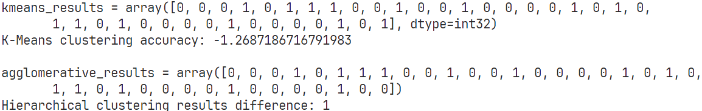
Рисунок 3.1.1 — Кількість кластерів 2, консоль

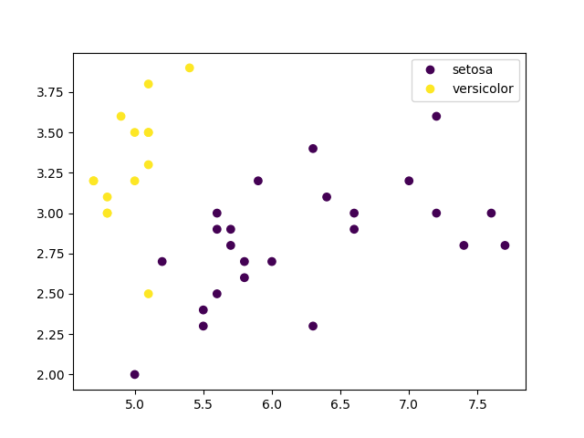
Рисунок 3.1.2 — Кількість кластерів 2, графік

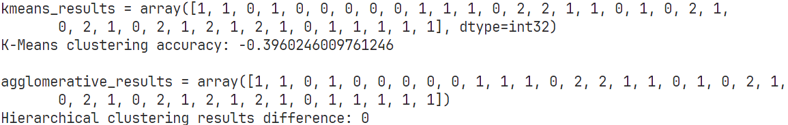
Рисунок 3.2.1 — Кількість кластерів 3, консоль

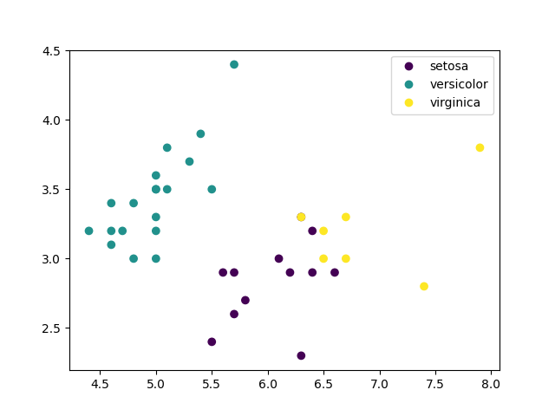
Рисунок 3.2.2 — Кількість кластерів 2, графік

4 Видалення ознак

Залишимо тільки ширину та довжину чашечки.

Код

from matplotlib import pyplot as plt
from sklearn.cluster import AgglomerativeClustering, KMeans
from sklearn.datasets import load_iris
from sklearn.model_selection import train_test_split

iris=load_iris()
X=iris.data
X=X[:,:2]
print(X,iris.feature_names[:2])
y=iris.target
# Розбиття вибірки на тестову та тренувальну
X_train,X_test,y_train,y_test=train_test_split(X,y)

kmeans=KMeans(n_clusters=2)
kmeans_results=kmeans.fit_predict(X_test)
# Оцінка похибки методу
kmeans_score=kmeans.score(X_test)/len(X_test)

agglomerative=AgglomerativeClustering()
agglomerative_results=agglomerative.fit_predict(X_test)
# Кількість розбіжностей між результатами двох методів
agglomerative_score=sum([agglomerative_results[i]!=kmeans_results[i] for i in range(len(kmeans_results))])

print(f'\n{kmeans_results = }')
print(f'K-Means clustering accuracy: {kmeans_score}')
print(f'\n{agglomerative_results = }')
print(f'Hierarchical clustering results difference: {agglomerative_score}')

plot=plt.scatter(X_test[:,0],X_test[:,1],c=kmeans_results,cmap='viridis')
plt.legend(plot.legend_elements()[0], iris.target_names.tolist())
plt.show()

Результати

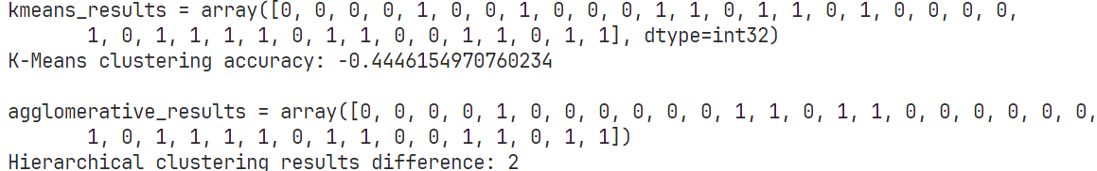
Рисунок 4.1.1 — Кількість кластерів 2, консоль

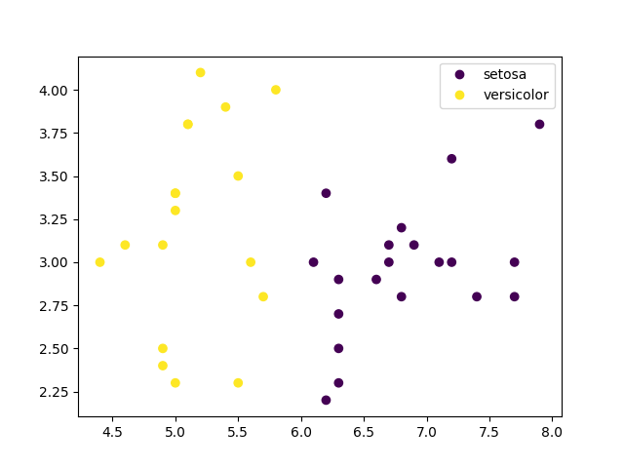
Рисунок 4.1.2 — Кількість кластерів 2, графік

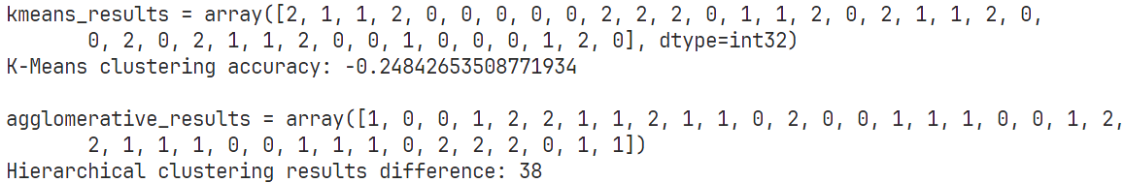
Рисунок 4.2.1 — Кількість кластерів 3, консоль

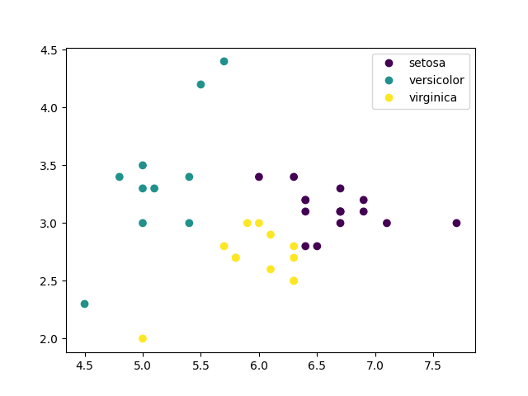
Рисунок 4.2.2 — Кількість кластерів 3, графік

Висновки

При роботі з двома методами виявлено, що метод К-середніх працює надійніше і видає більш-менш стабільні результати.

Питання

Задача кластер-аналізу.

Задача кластер аналізу полягає в розбитті вибірки на схожі групи, об’єкти в яких пов’язані між собою за якоюсь ознакою.

Чіткий кластер-аналіз.

В чіткому кластерному аналізі елементи або належать або не належать до кожного кластеру.

Нечіткий кластер-аналіз.

В нечіткому елементи належать до всіх кластерів на якийсь відсоток.

Використання кластер-аналізу при побудові систем розпізнавання образів.

Задача розпізнавання образів (класифікації) це коли вибірка складається з дискретних даних.
Кластер аналіз з дискретними даними розподіляє кожен екземпляр до свого кластеру.

Навчання з учителем.

Навчання з учителем це коли задається вихідна ознака, тобто результати класифікації для

Навчання без учителя.

Навчання без учителя це коли дається лише вибірка даних без вихідної ознаки, на основі якої можна робити припущення.

Подібність кластер-аналізу і метричної класифікації.

Обидва шукають центри еталонів (екземплярів).

Кластеризація методом к–середніх.

Обирається кількість кластерів (значення к), створюються центри кластерів, обраховуються відстані від них до кожного елементу і обираються нові центри на кожній ітерації.

Лінійна роздільність і лінійна нерозділеність класів.

Якщо клас лінійно роздільний, то можна провести пряму лінію між ним та іншим класом і в його області не буде інших класів.

Чи впливає кількість використаних ознак на швидкість кластер-аналізу?

Так.

Що таке генеральна сукупність, вибірка, екземпляр, ознака?

Генеральна сукупність — всі можливі елементи.
Вибірка — якась кількість елементів.
Екземпляр — один конкретний елемент.
Ознака — властивість (характеристика, який?) елементу.

Чи впливає обсяг навчаючої вибірки на швидкість кластер-аналізу?

Так, бо кожен екземпляр потрібно віднести до якогось кластеру, тому чим їх більше, тим довшим буде цей процес.

Ієрархічна кластеризація.

Об’єднувальний тип починає з кількості кластерів = кількість екземплярів і об’єднує два найбільш схожі (найближчі) об’єкти.
Розділювальний тип починає з одного кластеру і розділює найбільш несхожі (найдовші за відстанню) об’єкти.

